Федеральное государственное бюджетное образовательное

учреждение высшего образования

«Алтайский государственный технический университет

им. И.И. Ползунова»

Кафедра «Информационные системы в экономике»

Отчет защищен с оценкой_________

_______________________________

(подпись преподавателя) (инициалы, фамилия)

«___» ___________________ 2023г.

Отчет

по заданию №1

Выполнил: ст. гр. ПИЭ-12 Евдоков Н.К.

Проверил: Доцент Иван Юрьевич

Барнаул 2023

Описание предметной области:

**Наименование сайта:** KOBE

**Описание предметной области:** Сайт KOBE посвящен баскетболисту Коби Брайанту, легендарному атакующему защитнику NBA отыгравшему за команду Los Angeles Lakers 20 сезонов. На сайте представлена информация о карьере, достижениях и тренировках игрока. Также на сайте присутствует интерфейс интернет-магазина по продаже книги Коби Брайанта «Mamba mentality: How I play»

**Целевая аудитория:** Люди всех возрастов, желающие ознакомиться с личностью Коби Брайанта как игрока, а также фанаты баскетбола, желающие узнать краткую информацию о игроке и приобрести его книгу

**Ссылка на макет:**

https://www.figma.com/file/NlU2hBjvc9mr1afvbBC5hn/Untitled?type=design&node-id=0-1&mode=design&t=DTMsV0NRtbffGCXM-0

Главная

 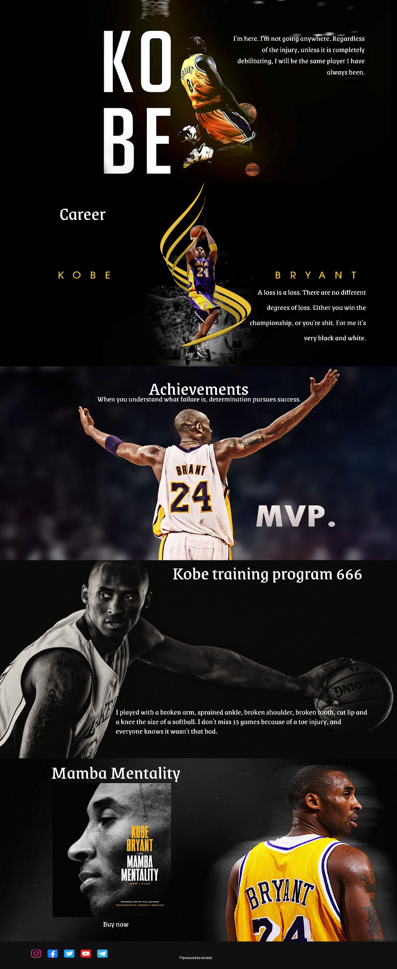

Карьера

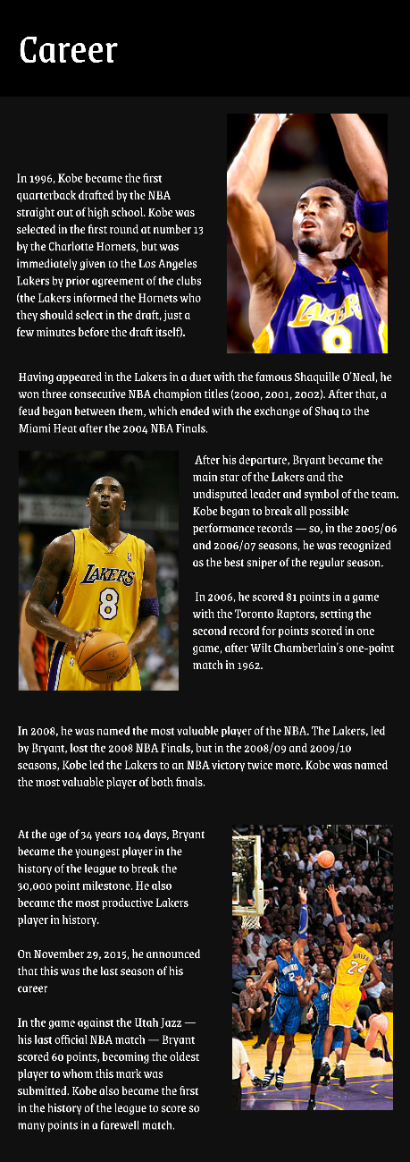 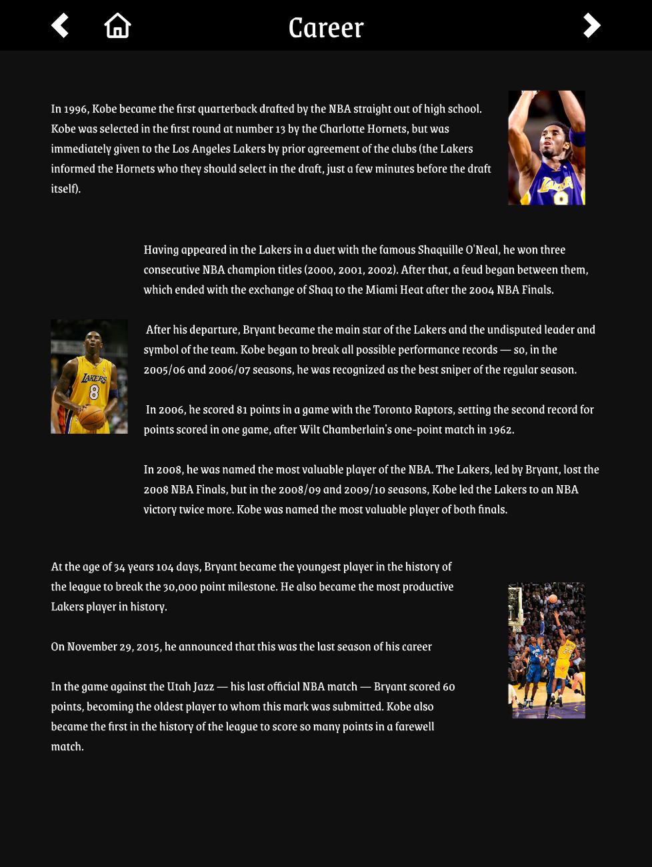

Достижения

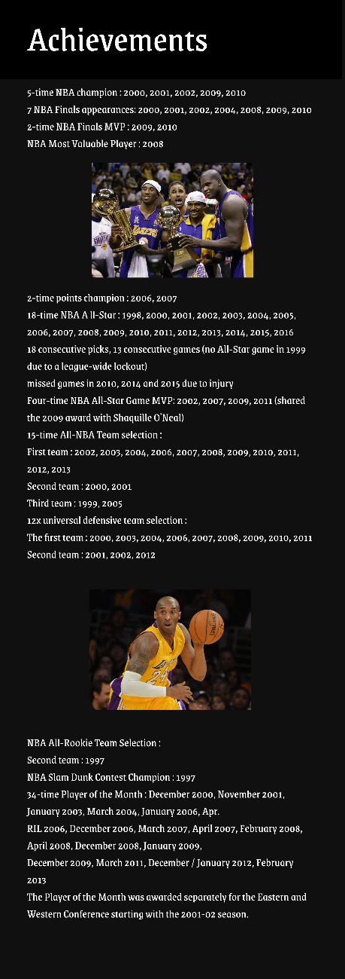 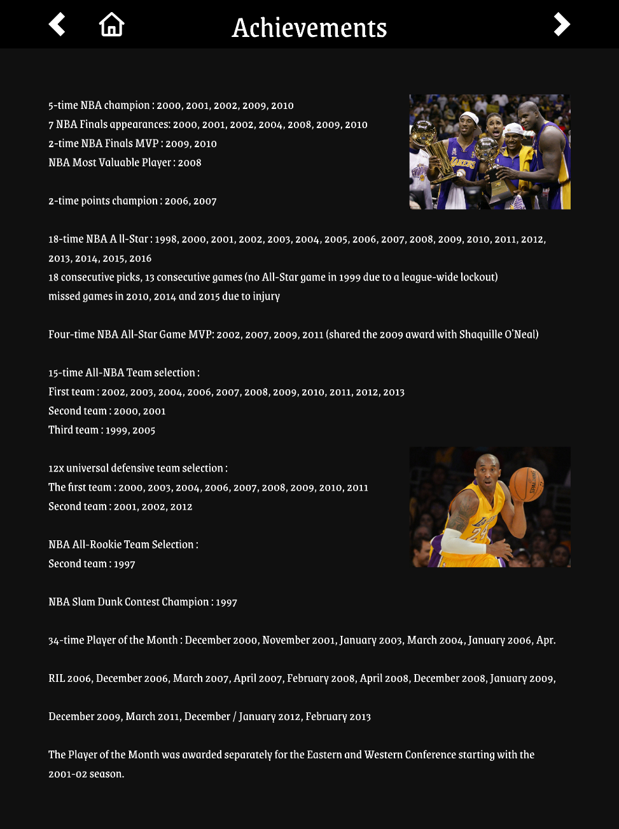

Программа тренировок

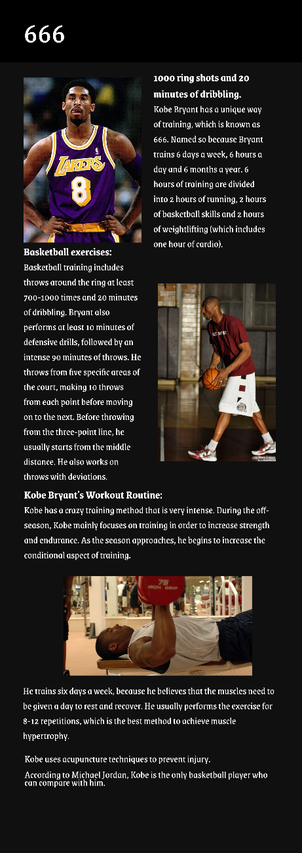 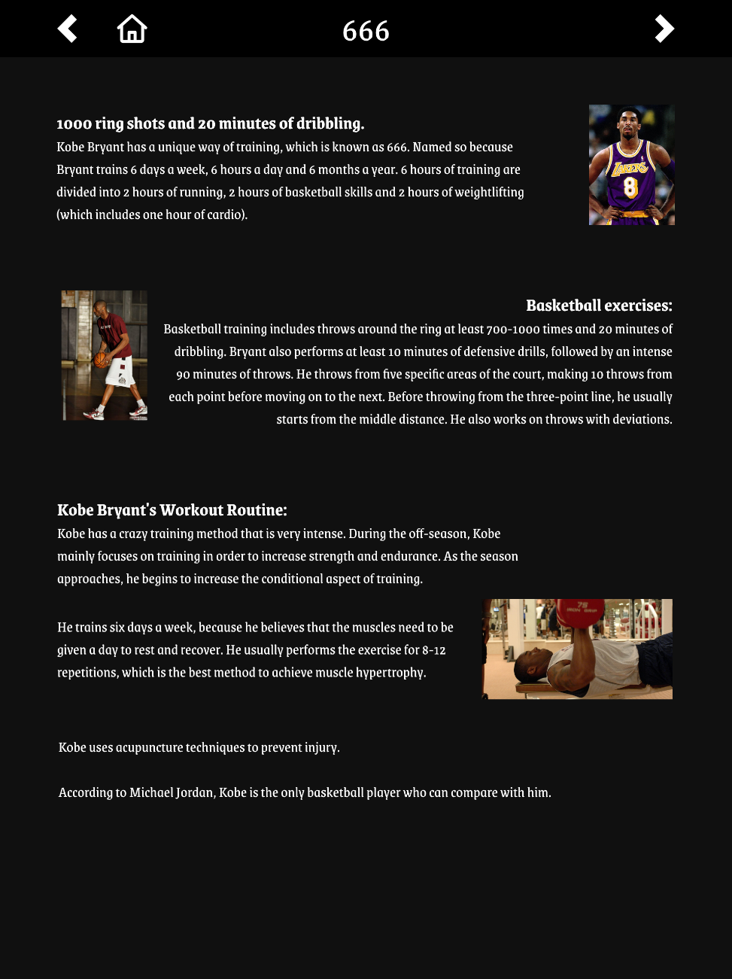

Купить книгу

|  |  |
| --- | --- |
|  |  |